武夷学院询价采购文件

招标编号：WYHC2013-21
类别:货物
项目：标识牌、家具

武夷学院资产管理处

二0一三年八月三日

第一部分 武夷学院采购（招标）公告

我校需采购标识牌、家具各一批，现就此项目进行询价（招标方式）采购，欢迎合格的投标人参与投标。
1、招标文件编号：WYXYCG2013-21
2、招标项目内容：
包号 | 品 名 | 性能参数 | 单位 | 数量 | 预算价（元） | 备 注
01 | 标识牌 | 详见“第三部分 采购项目质量、规格及要求” | 批 | 1 | 37400 | /
02 | 家具 | 详见“第三部分 采购项目质量、规格及要求” | 批 | 1 | 33100
说明：1、预算价含运输、税金等费用。
3、投标保证金：第一中标候选人须附人民币壹仟元作为投标保证金。投标保证金在预中标公示期间，由投标人通过银行转账或电汇的方式转入招标方指定的银行和账户（开户银行：武夷山市农行；开户名称：武夷学院；银行帐号：970101040011043），而不接受其它缴纳方式（包括现金缴纳），未按规定缴纳投标保证金的将取消其候选人资格。
4、超过预算价的报价为无效报价。
5、评标方法：最低评标价法。
6、交货时间及地点：详见采购文件“第三部分 采购项目质量、规格及要求”。
7、投标人资格要求：
⑴ 凡有能力提供本招标文件所述货物，具有法人资格的境内供货商；⑵ 符合《中华人民共和国政府采购法》第二十二条规定条件；⑶ 须有银行对公帐户。
※ 投标人资格具体要求详见本招标文件《第二部分 投标人须知》。
8、投标截止时间：2013年 8月9日（北京时间）15：00时之前将投标文件提交到武夷学院瑞樟1-204会议室；若投标人未能参加（包号01项目除外）招标现场的，可将投标文件通过顺风快递邮寄给招标联系人，并在邮件封面注明“本邮件为XXX项目询价采购投标文件”字样；逾期收到的或不符合规定的投标文件将被拒绝。
9、开标时间：2013年8月9日（北京时间）15：00时。
10、开标地点：武夷学院瑞樟1-204会议室。
11、投标人对招标文件如有疑问，必须在投标截止时间1日前，将问题以书面的形式提交到武夷学院资产管理办公室，口头提交质疑澄清的问题不予接受。招标文件的修改、补充或澄清招标文件的修改将通过武夷学院-资产管理办公室-公告信息-采购公告网站发布的形式，通知所有潜在的投标人，并对其具有约束力。
12、以上如有变更，将会通过武夷学院-资产管理办公室-公告信息-变更信息网站通知，请投标人关注。
13、项目联系人：穆老师（电话及传真：0599-5136100/13509535872）。
网站：http://211.80.240.57

武夷学院资产管理处
2013年8月3日
第二部份 投标人须知

一、投标文件的编写与递交
1、投标文件应由下列部分组成：
⑴ 封面；
⑵ 投标函；
⑶ 投标资格证明文件；
⑷ 投标价格表；
⑸ 质量保证及售后服务承诺；
⑹ 授权委托书
2、投标资格证明文件包括以下内容：
⑴ 投标保证金(福建省行政事业单位（社团）往来结算凭证复印件)
⑵ 法人营业执照（复印件加盖公章）
⑶ 税务登记证（复印件加盖公章，个体工商户可不提供）
⒁ 投标人对公账号开户证明资料（复印件）
3、投标文件格式见附件
4、采购文件的实质性要求包括以下内容：
⑴ 投标文件递交时须密封并在密封处加盖公章；投标方须按采购文件第四部分“格式3-投标资格证明文件”要求提供相关证明材料。
⑵ 投标文件须由企业法定代表人或其授权代表签字并加盖公章；
⑶ 投标有效期应满足招标文件要求；
⑷ 投标报价须一次报出不得更改的价格；
⑸ 投标文件必须电脑打印，不得手写、不得涂改；
⑹ 一个投标人只能提交一个投标文件；投标人对一个合同包只能提供一个报价；
⑺ 投标文件的组成必须符合招标文件的要求；
⑻ 投标文件不得提供虚假或失实资料，所提供的技术指标与售后服务承诺须满足采购文件的要求。
⑼ 投标文件正本、副本各一份（副本可复印）。
5、采购文件的修改、补充或澄清
招标文件的修改、补充或澄清将以网站（http://211.80.240.57）发布的形式，通知所有潜在的投标人，并对其具有约束力。
二、投标文件的评审
1、开标时，由投标人监督代表和授权代表检查投标文件的密封情况，对符合密封要求的投标文件按照提交投标文件时间的先后顺序（或者逆顺序）当场逐一拆封，由开标会主持人宣唱并记录各投标人的投标，唱标内容为“投标价格表”内容。
2、本次询价采购由依法组成的询价小组进行投标资格审查，由询价小组根据符合采购需求、质量和服务相等且报价（一次报出不得更改的价格）最低的原则确定候选供应商。纳入国家有关部门和省政府或经省政府授权部门及市级政府颁布的自主创新产品清单或目录内的投标设备给予投标价格5%的价格扣除(由投标人提供证明文件复印件)。若两家投标人以上（含两家）提供的投标货物既符合采购需求、质量和服务相等且报价（最低）也相等的情况下，由询价小组组织投标人授权代表现场填写投标表，以抽签方式决定候选供应商。
3、预中标公示期
公示期为三个日历天。
4、中标
招标人确认中标人后，招标人将通过网上公告（http://211.80.240.57）或电话的方式通知中标人，招标人将不再以书面的形式通知中标人，其确认时间以网上公告或电话通知时间为准。
5、属下列情形之一的，应按无效投标处理：
⑴ 不具备采购文件中规定的资格条件的；
⑵ 不符合法律法规和采购文件中规定的实质性要求的；
⑶ 应交但未交投标保证金的；
⑷ 超过预算价的报价。
6、属下列情形之一的，应予以废标：
⑴ 出现影响采购公正的违法、违规行为的；
⑵ 投标人的投标均超过了采购预算，采购人不能支付的；
⑶ 因重大变故，采购任务取消的。
三、合同签订
1、中标方应按确认中标后的五个工作日内到武夷学院签订合同。中标方未按规定的时间、地点签订合同，视为放弃中标，招标人有权没收投标保证金。
2、招标文件、中标方的投标文件及其澄清文件等，均为签订合同的依据。
四、履约保证
1、中标方在签订合同后，原向招标人提交的投标保证金自动变更为履约保证金,履约保证金于货物验收合格后七个工作日内无息退还。若中标方违约，招标方将没收其履约保证金。
2、若中标方未能按合同规定的时间按时足额交货（含安装调试）、或交货不合格从而影响甲方正常使用的，采购方有权选择同意延长交货期还是不予延长交货期，采购方同意延长交货期的，延期交货的时间由双方另行确定；
3、延期交货的，中标方应向采购方偿付延期交货违约金（除采购方的具体使用部门同意延期交货或不可抗力外），延期交货违约金计算方法为：每迟交1天，偿付迟交（含不合格）货物金额的 5 ‰，延期交货违约金不超过合同总金额的10%。采购方有权从未付的合同款中扣除延期交货违约金。
4、若中中标方不能交货或交货不合格从而影响采购方正常使用的（超合同规定或甲乙双方另行约定的延期交货时间达15个日历天视为不能交货，因不可抗拒的因素除外），采购方有权单方终止本合同，且中标方应向采购方偿付不能交货部分货款的30％违约金，并没收履约保证金。若违约金不足以补偿因终止合同而给采购方造成损失的，采购方有权要求中标方赔偿损失。
五、验收
由招标方具体使用部门自行验收。

第三部分 采购项目质量、规格及技术投标要求
一、包号01：标识牌项目
1、采购货物一览表
序号 | 名称 | 单位 | 数量 | 序号 | 名称 | 单位 | 数量
1 | 道路导向牌 | 面 | 3 | 3 | 楼幢牌 | 块 | 14
2 | 楼层总索引牌 | 面 | 30 | 4 | 科室牌 | 块 | 140
说明：具体数量以采购方提供的具体数量为准。
2、技术性能要求
序号 | 品名 | 技术性能要求 | 样图
1 | 道路导向牌 | 1、规格：760×150×2400mm；钢支角高150mm。  2、选材：1.8mm钢板，实际厚度≥1.45mm，内4CM*4CM龙骨钢架支撑。  3、工艺：钢板折压焊接，原子灰补面，防锈处理，丙烯酸底漆两道，烤漆面漆两道。学校LOGO采用丝印，其他文字反光膜即时贴刻字，完成后地面挖孔灌水泥填埋。 | 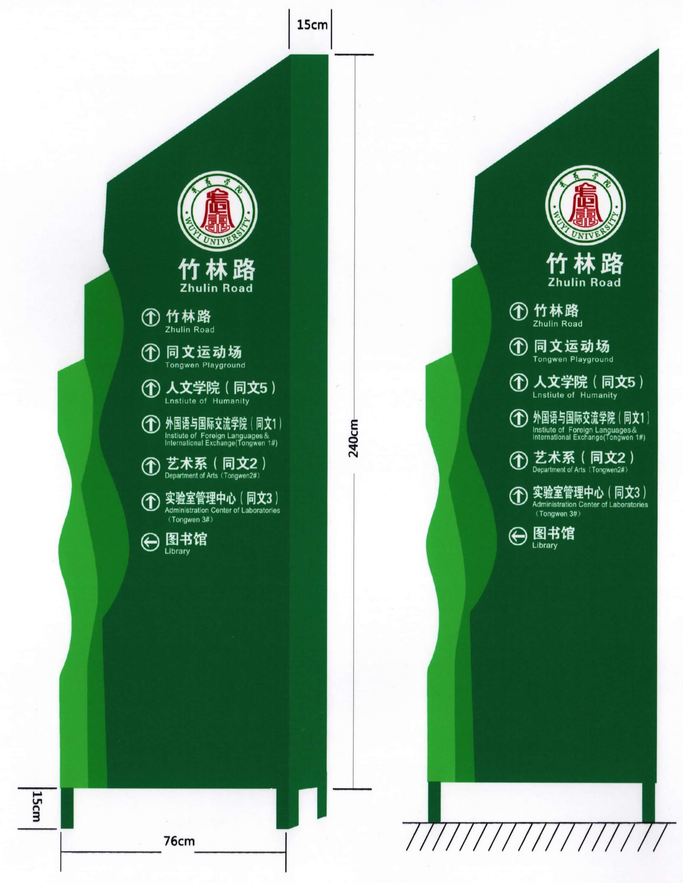
2 | 楼层总索引牌 | 1、规格：900×750mm；底座2000*1000mm；铝型材δ≥1mm。  2、选材：1.5mm铝合金，实际厚度≥1.3mm。  3、工艺：铝合金型材组合拼接，烤漆面漆两道；学校LOGO文字及平面图采用丝印，其他科室名称文字即时贴刻字，完成后膨胀管螺丝锁固墙体。 | 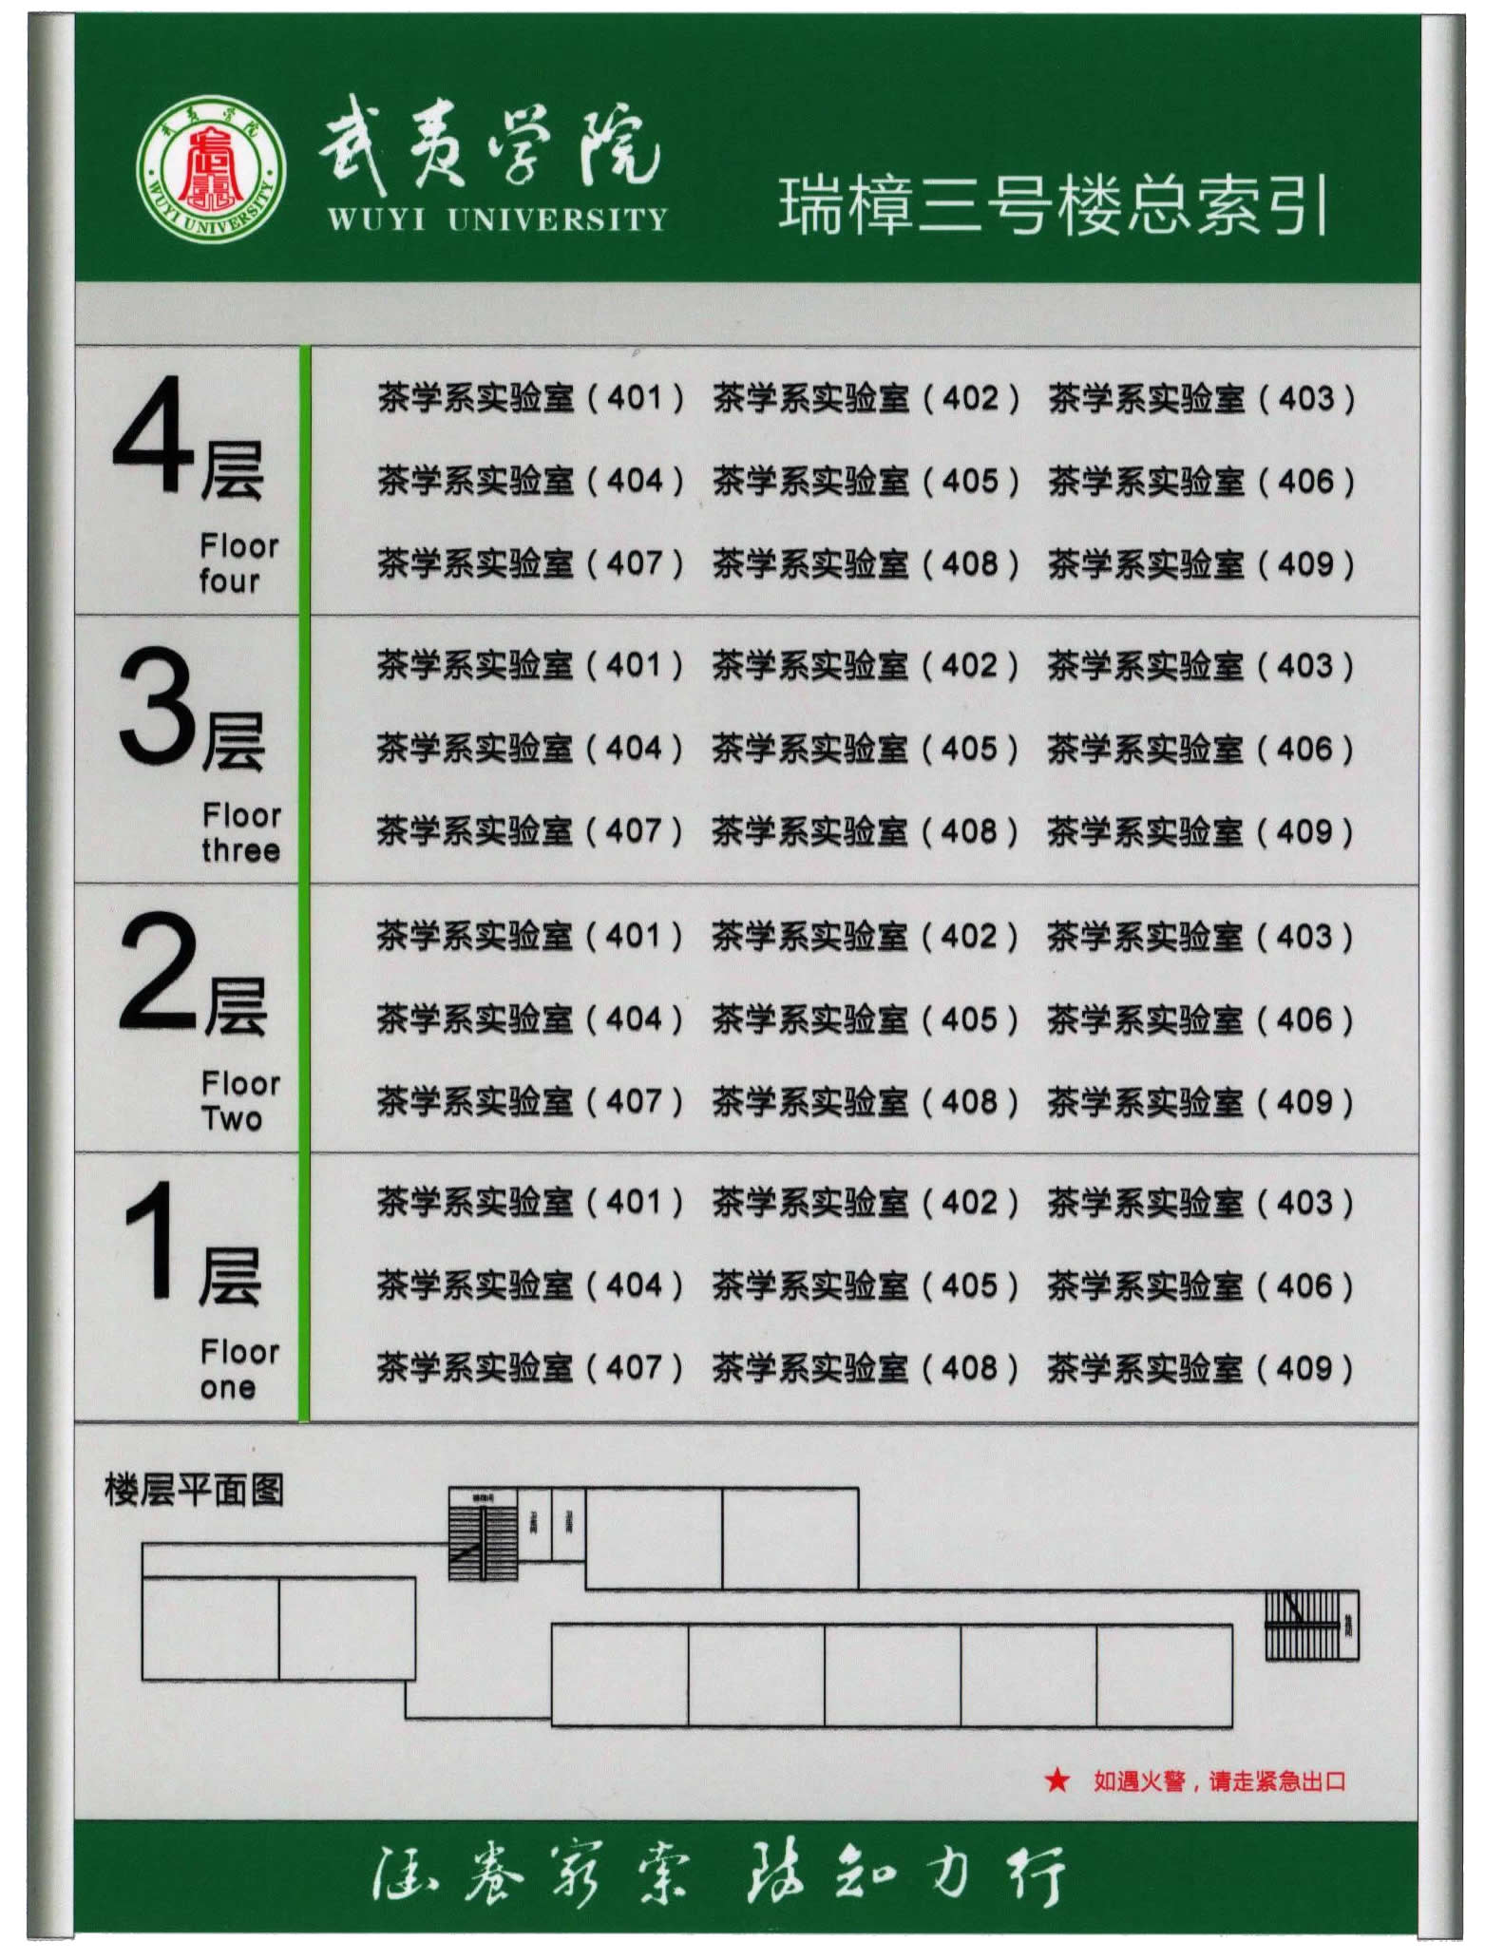
3 | 楼幢牌 | 1、规格：710×440mm；  2、选材：1.5mm铝合金，实际厚度≥1.3mm。  3、工艺：烤漆面漆两道；版面所有内容采用丝印，完成后膨胀管螺丝锁固墙体玻璃胶封面加固。 | 
4 | 科室牌 | 1、规格：290×150mm；  2、选材：1.5mm铝合金，实际厚度≥1.3mm。  3、工艺：烤漆面漆两道；版面所有内容采用丝印，完成后采用玻璃胶及泡沫绵胶粘贴。 | 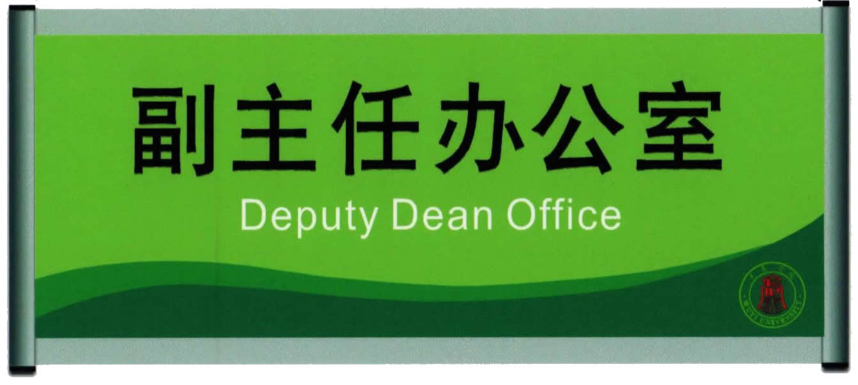
说明：中标方需根据采购方的具体要求进行设计以上各标识牌。
3、供货时间及地点
确认中标后20个日历天内于采购方指定实验室交货（含安装调试完毕）。
4、保修期
一年（上门）。
5、货款时间
验收合格后十五个工作日（寒暑假期间顺延）内付合同总金额的97%；余额部分于保修期满后十五个工作日（寒暑假期间顺延）内付清。须提供有效的税务发票和对公账号。
二、包号02：家具项目
1、采购货物一览表
序号 | 名称 | 单位 | 数量 | 序号 | 名称 | 单位 | 数量
1 | 会议桌 | 张 | 1 | 5 | 高背转椅 | 张 | 5
2 | 会议椅 | 张 | 45 | 6 | 铁皮文件柜 | 只 | 8
3 | 茶水柜 | 张 | 1 | 7 | 档案柜 | 组 | 3
4 | 办公桌 | 张 | 4 | 8 | 实木沙发 | 套 | 1
2、技术性能要求
序号 | 品名 | 规格 | 技术性能要求 | 样图
1 | 会议桌 | 6000*2000*760（双层） | 采用优质高密度纤维板（E1级），经防虫、防腐等相关处理，各项技术指标均达到国家标准，游离甲醛释放量小9MG/100G，面料用进口“AAA”级胡桃木皮饰面，木皮厚度≥0.6mm，胡桃木实木封边，木皮纹理，颜色线条拼合细密，纹理自然。木材含水率低于是11%。高级环保油漆(华润牌)，油漆无颗粒、气泡、粗点、颜色均匀。 | 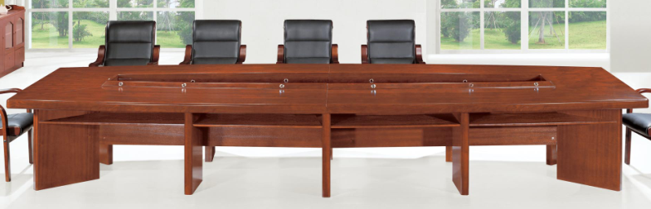
2 | 会议椅 | 常规 | 1、 曲木面板：依据人体工学原理设计，曲木板材采用1.5mm夹板8层垫压成型，成型板材约12mm，板材承受压力达300kg，经防腐防虫化学处理；2、 坐垫海绵：采用PU成型发泡45比海绵，根据人体工学原理设计，坐感舒适；3、 饰面：优质西皮饰面；4、 椅架：优质烘干实木橡木，面喷“大宝”绿色环保聚脂哑光有色透明漆，甲醛释放量达到E1环保要求。 | 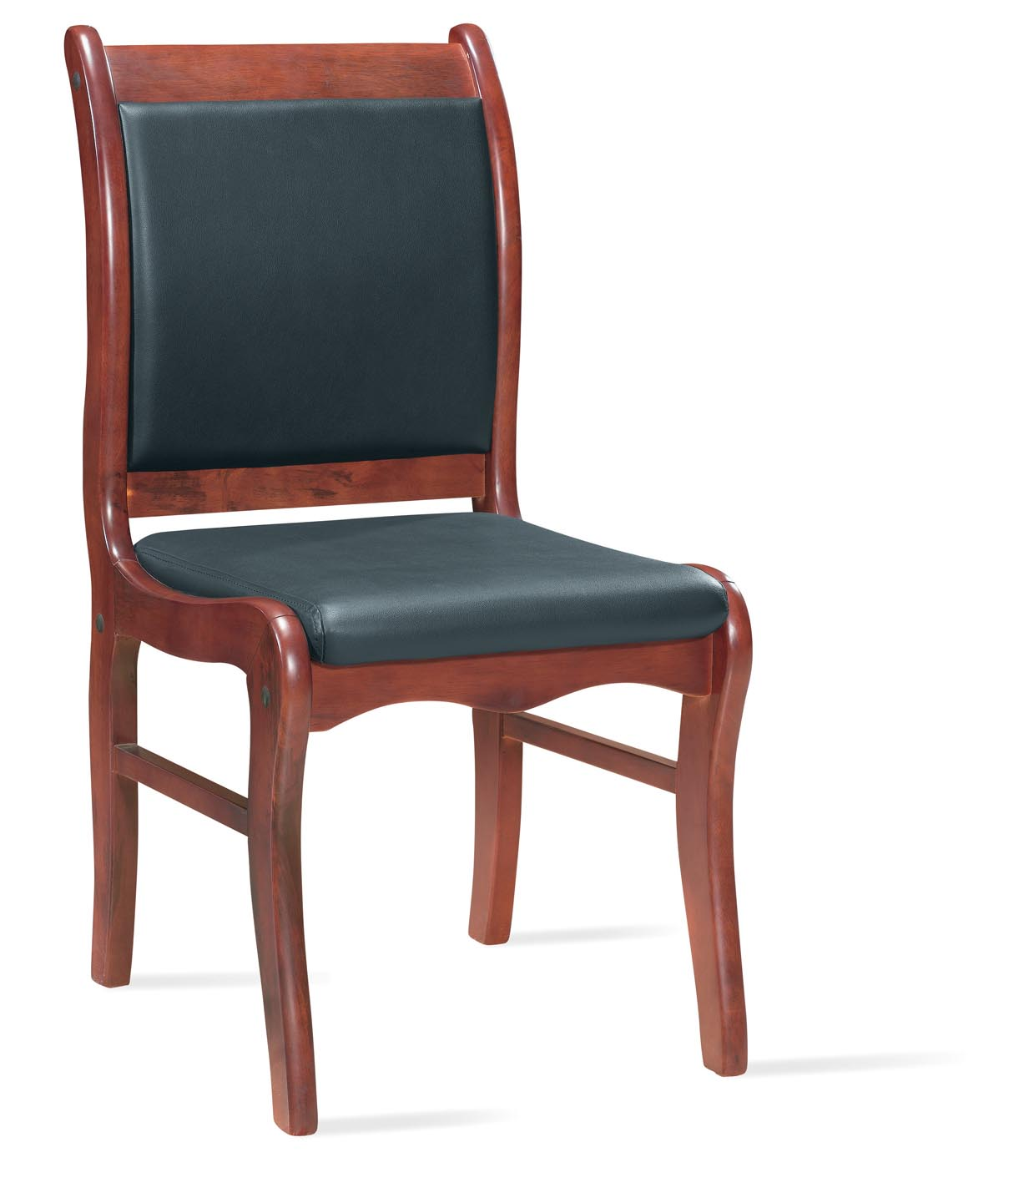
3 | 茶水柜 | 常规 | 采用优质高密度纤维板（E1级），经防虫、防腐等相关处理，各项技术指标均达到国家标准，游离甲醛释放量小9MG/100G，面料用进口“AAA”级胡桃木皮饰面，木皮厚度≥0.6mm，胡桃木实木封边，木皮纹理，颜色线条拼合细密，纹理自然。木材含水率低于是11%。高级环保油漆(华润牌)，油漆无颗粒、气泡、粗点、颜色均匀。 | 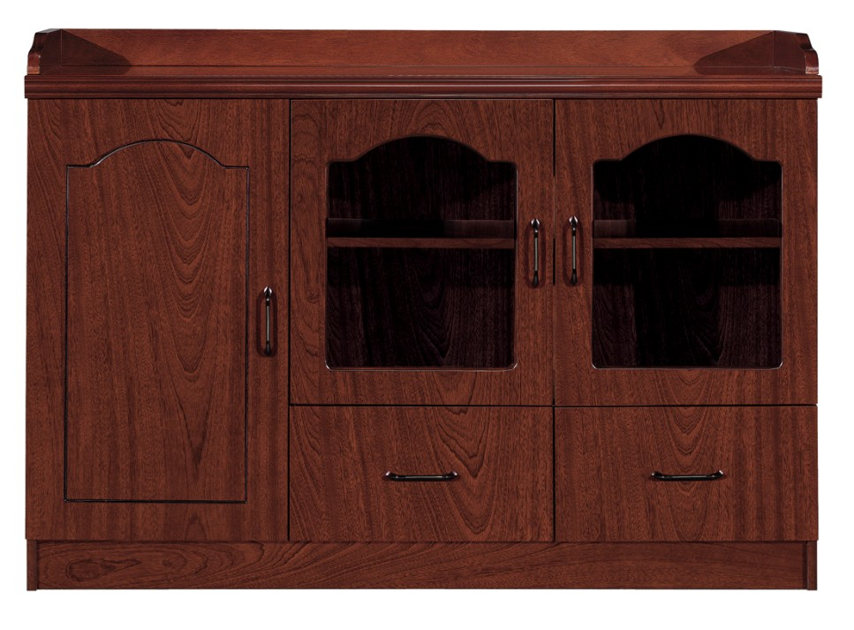
4 | 办公桌 | 1400*700*760 | 采用优质高密度纤维板（E1级），经防虫、防腐等相关处理，各项技术指标均达到国家标准，游离甲醛释放量小9MG/100G，面料用进口“AAA”级胡桃木纹纸饰面，木纹纹理，颜色线条拼合细密，纹理自然。高级环保油漆(华润牌)，油漆无颗粒、气泡、粗点、颜色均匀。采用进口或中外合资企业生产的门铰、导轨、锁，五金配件紧密拼接、封边细腻、线条均匀、转角过渡自然、间隙细小且均等。 | 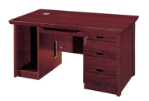
5 | 高背转椅 | 常规 | 椅面采用为高背、黑色西皮；椅架采用优质钢材，经防锈处理，烤漆外观，椅座牢靠，承受压力达300KG，台湾产“万德福”气压捧，机关架结构牢固，调节轻便。万向轮选用杜邦尼龙纤维材料一次冲压成型。 | 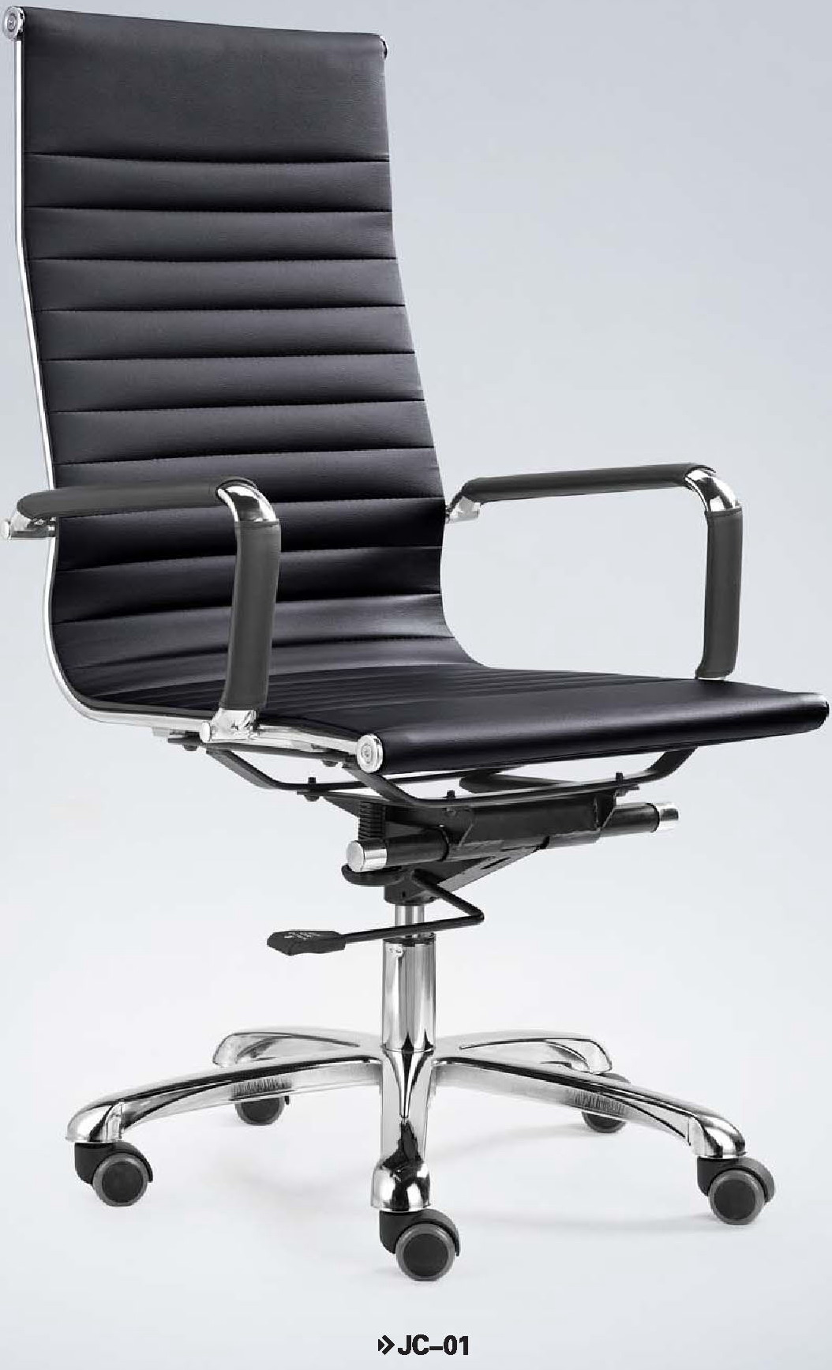
6 | 铁皮文件柜 | 850*400*1800 | 选材、质量等要求：侧板、顶板、搁板、隔板、抽屉等材质要求为优质冷轧钢板，δ≥0.6㎜；架体结实、坚固。
7 | 档案柜 | 860*400*2030mm；（五节/组） | 选材、质量等要求：侧板、顶板、搁板、隔板、抽屉等材质要求为优质冷轧钢板，δ≥0.6㎜；架体结实、坚固。 | 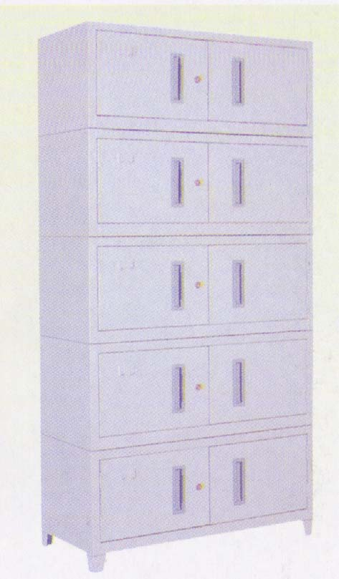
8 | 实木沙发 | 1+1+3+A+B（5件套） | 品牌：兴业；全部采用优质桦木实木制作，油漆采用绿色环保油漆，对人体无害，符合国家环保标准，光亮柔和，漆面硬滑，不变色，永久光泽。颜色：浅色 | 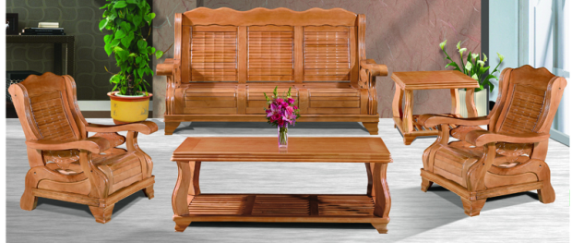
3、供货时间及地点
确认中标后12个日历天内于采购方指定实验室交货（含安装调试完毕）。
4、保修期
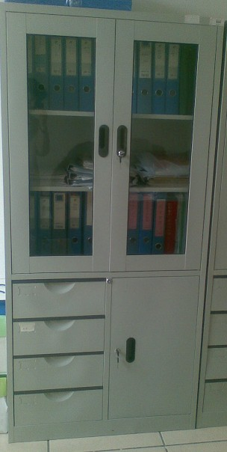
一年（上门）。
5、货款时间
验收合格后十五个工作日（寒暑假期间顺延）内付合同总金额的97%；余额部分于保修期满后十五个工作日（寒暑假期间顺延）内付清。须提供有效的税务发票和对公账号。

第四部分 投标文件（格式）

格式1：封面

投 标 文 件

投标编号： WYHC2013-21
项目名称：标识牌、家具

投标方（印章）：
投标方法定代表人：
投标日期： 年 月 日

格式2：

投标函

致：武夷学院资产管理办公室
我方接受贵方的“XXX”项目（招标编号：WYHC2013-21包号XX）采购的招标，愿意参加该项目采购活动，并就有关事项声明如下：
1、我方具备贵方采购文件中规定的投标资格条件。
2、我方已详细阅读并完全理解贵方采购文件。
3、我方自愿遵守贵方采购文件规定要求以及国家相关法律法规。
4、投标文件自递交之日起有效期为60个工作日。

与本投标有关的一切正式往来通讯请寄：
地址： 邮编：
电话： 传真：
网址：

投标方（印章）：
全权代表：
日期： 年 月 日

格式3：
投 标 价 格 表
投标单位名称：（加盖印章） 日期： 年 月 日

包号 | 品 名 | 品牌型号（规格） | 生产厂家 | 单位 | 数量 | 单价（元） | 小计（元）
投标总价（大写）： 元（￥： 元）。以上投标总价含本招标项目标的物制作、运输、安装、税金等费用。
注：1、投标标的物中属于仪器设备类的的必须填写具体品牌、型号（规格）；2、须按上表格式完整、详细地填写，打印、加盖公章。未按规定填写的视为无效报价。

格式4：
技术性能偏离表

投 标 人（全称并加盖公章）： 招标编号∶
合同包 | 货物名称 | 招标文件要求 | 投标文件响应 | 偏离说明
注：投标人提交的投标文件应按招标文件的技术的要求，并在投标文件响应栏中提供投标货物与招标文件相对应的技术参数（响应内容必须与货物说明一览表中的内容一致）。符合要求的在偏离说明栏中标明“符合”，有偏离的在偏离说明栏中标明偏离指标。本次投标采用最低报价法，要求所有参数必须符合，否则投标将被视为无效。

投标人代表签字：

格式5：

投标资格证明文件
⑴ 法人营业执照副本(复印件加盖公章)
⑵ 税务登记证副本(复印件加盖公章)
注：法人营业执照、税务登记证（格式）
武夷学院招投标管理办公室：
现附上由 （签发机关名称）签发的我方法人营业执照副本复印件，该执照业经年检，真实有效。
现附上由 （签发机关名称）签发的我方税务登记证副本复印件，该证件已经年检，真实有效。

注：法人营业执照副本、税务登记证副本提供复印件，需复印包括能说明经年检合格的内容，由投标人加盖公章。

投 标 人（全称并加盖印章）：

投标人代表签字：

日 期： 年 月 日

格式6：

质量和售后服务承诺函

武夷学院招投标管理办公室：
我公司 承诺，我们提供的投标产品的质量和售后服务承诺完全优于（或等于）采购文件的要求。如发现我公司承诺不实，我们同意贵单位按《中华人民共和国政府采购法》第七十七条的规定对我们进行处罚。

投标方：（全称并加盖公章 ）

投标人代表签字：

日 期： 年 月 日

格式7：
授 权 委 托 书

本授权委托书声明：我 （姓名） 系（授权单位） 的法定代表人，现授权委托 （单位名称） 的 （姓名） 为我公司代理人，以本公司的名义参加武夷学院资产管理办公室组织的 “XXX” 项目 （招标编号：WYHC2013-XX包号XX）询价采购的投标活动。代理人在开标，评标，合同谈判过程中所签署的一切文件和处理与之有关的一切事务，我均予以承认。
代理人无转委托权。特此委托！
代理人： 性别： 年龄：

单位： 部门： 职务：
（同时附上授权代理人身份证复印件）

投标人：（盖印章）

法定代表人：（签字或盖章）

日期： 年 月 日

注：如法定代表人亲自参与投标，可不出具此授权委托书（但需附法人身份证复印件）。若为授权代表参加的，则需有本授权委托书，且须附法定代表人、授权代表身份证复印件以证明其身份。

